|  |  |  |
| --- | --- | --- |
| **Contatto per i media:**  Advantech Europe BV  Lucia Falena  Tel: 02/95449644  [lucia.falena@advantech.it](mailto:lucia.falena@advantech.it) |  |  |

**Advantech presenta i nuovi Panel PC PPC L128 e PPC L61**

*Milano, Maggio 2011* – Advantech, leader mondiale nell’embedded computing, e’ lieta di annunciare l’uscita sul mercato della nuova generazione dei suoi Panel PC PPC-L128T e PPC-L61T. Entrambi i modelli sono fanless e adatti per l’uso nelle applicazioni d’Interfaccia Uomo-Macchina (HMI) nell’automazione industriale, nell’automazione di macchinari, apparecchiature e servizi intelligenti. I nuovi modelli sono stati potenziati per offrire una migliore prestazione come soluzioni HMI resistenti e compatte.

**PPC-L128T di Nuova Generazione: più resistente e meno costoso**

Il nuovo PPC-L128T (R81) possiede le stesse caratteristiche integrate e design ergonomico del suo predecessore. La nuova versione è stata potenziata per offrire comunicazioni migliori, un pannello aggiornato, un miglior supporto ambientale, e un touchscreen più resistente, rendendolo perfino più robusto—il tutto ad un prezzo molto contenuto.

Alcuni dei vantaggi significativi del PPC-L128T sono elencati di seguito:

1. **Supporta Win CE 6.0** – Un sistema più compatto consente una migliore produttività.
2. **LCD ad Alta Luminosità**– Luminosità potenziata a 600 cd/m2, con supporto totale per applicazioni semi-outdoor.
3. **Display Anti-Corrosione-** Il sistema può essere utilizzato anche in ambienti critici.
4. **Prezzo Più Competitivo –** Il prezzo al dettaglio è stato abbassato per incoraggiare i clienti a provare il nuovissimo e performante Panel PC PPC L128T.

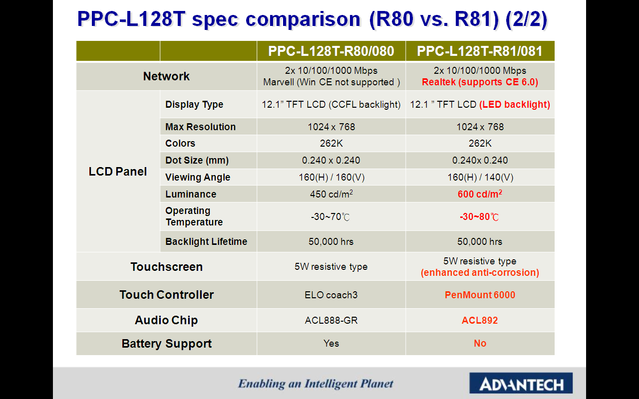

**Il Nuovo PPC-L61T riduce il consumo d’energia del 15%**

Il nuovo modello PPC-L61T (R71) consuma molta energia in meno. Ricorrendo a un nuovo pannello LCD, e utilizzando la speciale tecnologia Advantech per ottimizzare il sistema, il PPC-L61T ottiene una riduzione fino al 15% nel consumo d’energia rispetto al modello precedente. La luminanza è stata aumentata da 400 cd/m2 a 700 cd/m2 e il range della temperatura operativa è stato esteso da -30° a 85° C. Questi cambiamenti consentono agli utenti di far funzionare il PPC-L61T in una gamma più ampia di ambienti di lavoro: all’aperto, in magazzini refrigerati, e molti altri. Advantech proseguirà con i suoi sforzi per la conservazione energetica e il suo impegno per aiutare aziende ed organizzazioni a migliorare la loro produttività.

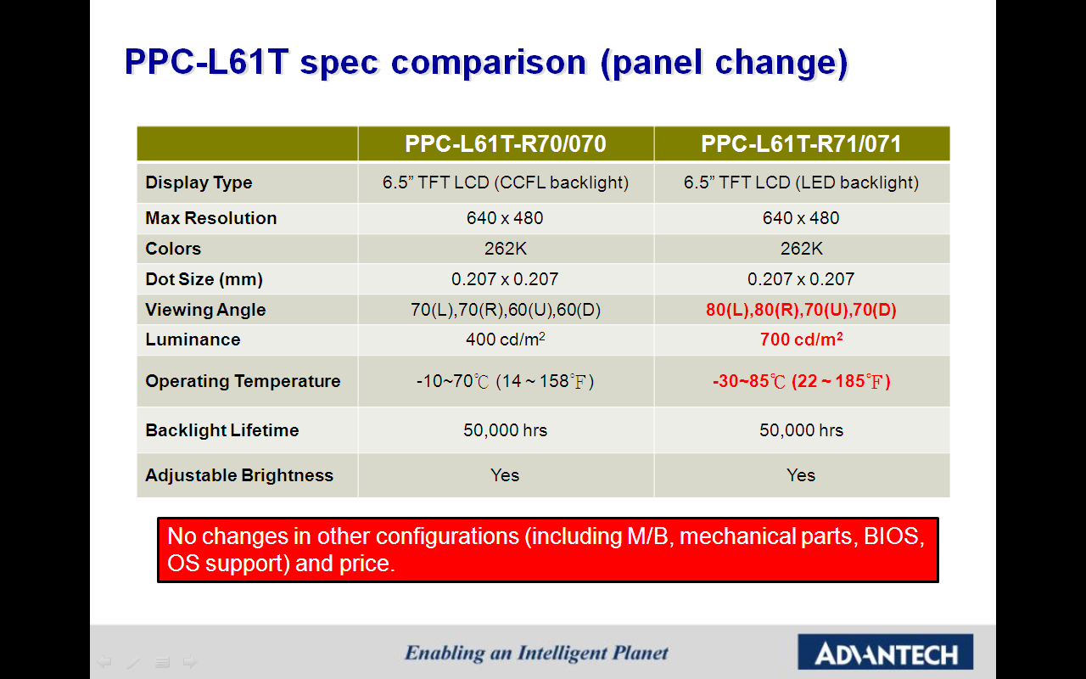

I nuovi PPC-L128T e PPC-L61T sono gia’ disponibili. Per maggiori informazioni sui prodotti, contattate gli uffici Advantech, oppure visitate il sito web:

[www.advantech.com/applied-computing-systems/panel-pc](http://www.advantech.com/applied-computing-systems/panel-pc/)

###

**A proposito di Advantech**

Fondata nel 1983, Advantech è un’azienda leader nella fornitura di prodotti, servizi e soluzioni affidabili e innovativi. Advantech offre una completa integrazione di sistemi, hardware, software, servizi di progettazione incentrati sul cliente, sistemi incorporati, prodotti d’automazione, e supporto logistico globale. Lavoriamo in stretta collaborazione con i nostri partner per fornire soluzioni complete per una vasta gamma di applicazioni in diversi settori industriali. La nostra missione è rendere possibile un pianeta intelligente con prodotti e soluzioni di automazione e Embedded Computing che consentano lo sviluppo di una forma di vita e di lavoro più brillante. Con Advantech, non c’è limite alle applicazioni e alle innovazioni che i nostri prodotti rendono possibili. (Sito web aziendale: [www.advantech.eu](http://www.advantech.eu)).